金融事业部产品分析报告

# 一、上市产品整体概述

* 上市产品信息来源【产品业绩数据-上市状态“待上市&上市中”】
* 新产品为上市时间为本年度的产品【产品业绩数据-上市时间“2018”】
* 产品研发状态来源【在研产品入库进度跟踪-入库状态】

1. “已立项”为产品已立项还在研，
2. “已结项”为产品已结项未入库，
3. “已入库”为产品已入至公司产品库。

## 1、自有软件

标准产品 50款（可售卖47款，内部产品3款），在研1款；

定制产品2款。

## 2、自有资源

标准资源 22套，定制资源9套。

# 二、上市产品成本收益分析

## 1、标准产品

标准软件共44款，每款的成本收益数据对比分析及上市年限数据如下表：

筛选产品编码“DB”和“SD”开头、“00”“92”结尾的产品为标准软件且有业绩生成的产品

|  |  |  |  |  |  |  |  |  |  |  |
| --- | --- | --- | --- | --- | --- | --- | --- | --- | --- | --- |
| **序号** | **产品编码** | **产品名称** | **最新版本号** | **产品累计研发成本（万元）** | **产品累计销售额（万元）** | **产品成熟度** | **产品累计销售套数** | **上市时间** | **上市年限** | **上市状态** |
| 1 | DB-DADS-007-SC-US-00 | 国泰安CSMAR数据服务中心软件 | V4.4 | 2184.6800 | 4845.878600 | 成熟 | 382.0000 | 2012-01-04 | 6.8 | 上市中 |
| 2 | SD-BITE-004-SC-US-00 | 国泰安市场通标准版软件 | V2.4.1 | 95.7000 | 1757.536000 | 成熟 | 140.0000 | 2016-04-12 | 2.5 | 上市中 |
| 3 | SD-BITE-005-SC-US-00 | 国泰安万能大屏幕管理软件 | V2.5 | 84.1563 | 128.180000 | 成熟 | 17.0000 | 2016-03-02 | 2.6 | 上市中 |
| 4 | SD-DABD-001-SC-US-00 | 国泰安大数据分析平台软件 | V2.0 | 68.2000 | 11.500000 | 不成熟 | 1.0000 | 2016-04-06 | 2.5 | 上市中 |
| 5 | SD-DABD-002-SC-US-00 | 国泰安大数据可视化系统 | V1.0 | 0 | 0 | 不成熟 | 0 | 不成熟 | 不成熟 | 待上市 |
| 6 | SD-DEDE-008-SC-US-00 | 国泰安实验室管理平台软件 | V4.1.3 | 12.0400 | 68.702000 | 成熟 | 10.0000 | 2016-04-01 | 2.5 | 上市中 |
| 7 | SD-FAAG-001-SC-US-00 | 国泰安3D财税一体化实训教学系统 | V1.1 | 151.1400 | 36.180000 | 不成熟 | 2.0000 | 2017-05-16 | 1.4 | 上市中 |
| 8 | SD-FAAG-011-SC-UP-92 | 国泰安管理会计实训教学软件 | V2.0.1 | 6.5400 | 0 | 不成熟 | 0 | 2017-04-10 | 1.5 | 上市中 |
| 9 | SD-FAAG-017-SC-UP-92 | 国泰安题易通无纸化考试系统软件 | V2.2 | 130.7000 | 1.000000 | 不成熟 | 1.0000 | 2016-11-18 | 1.9 | 上市中 |
| 10 | SD-FAAU-002-SC-UP-92 | 国泰安审计综合实训教学软件 | V2.1 | 7.9000 | 9.800000 | 成熟 | 1.0000 | 2016-03-22 | 2.5 | 上市中 |
| 11 | SD-FAFM-001-SC-US-00 | 国泰安财会易平台实训教学系统软件 | V1.2.1 | 84.7400 | 15.450000 | 不成熟 | 3.0000 | 2016-07-20 | 2.2 | 上市中 |
| 12 | SD-FAFM-002-SC-US-00 | 国泰安财务分析综合教学软件 | V1.3 | 219.2868 | 18.500000 | 不成熟 | 1.0000 | 2016-02-03 | 2.7 | 上市中 |
| 13 | SD-FAFM-005-SC-UP-92 | 国泰安财务管理实训教学系统软件 | V2.0.4 | 7.9200 | 9.200000 | 成熟 | 3.0000 | 2017-04-10 | 1.5 | 上市中 |
| 14 | SD-FNBK-001-SC-US-00 | 国泰安商业银行立体教学平台软件 | V7.2 | 719.4600 | 203.050000 | 不成熟 | 14.0000 | 2016-04-20 | 2.5 | 上市中 |
| 15 | SD-FNBK-003-SC-US-00 | 国泰安3D金融教学平台软件 | V3.1 | 208.0200 | 31.980000 | 不成熟 | 3.0000 | 2016-07-01 | 2.3 | 上市中 |
| 16 | SD-FNBK-004-SC-US-00 | 国泰安金融大赛系统 | V1.1 | 133.1670 | 0 | 不成熟 | 0 | 2016-12-28 | 1.8 | 上市中 |
| 17 | SD-FNBK-006-SC-US-00 | 国泰安商业银行产品小额贷款教学系统 | V1.0 | 2.0600 | 0 | 不成熟 | 0 | 2016-12-22 | 1.8 | 上市中 |
| 18 | SD-FNBK-007-SC-US-00 | 国泰安商业银行产品营销与服务教学系统 | V1.1 | 35.7400 | 0 | 不成熟 | 0 | 2016-07-29 | 2.2 | 上市中 |
| 19 | SD-FNBK-008-SC-US-00 | 国泰安商业银行CRS仿真实训系统 | V2.0 | 37.9400 | 6.000000 | 不成熟 | 1.0000 | 2018-02-24 | 0.6 | 上市中 |
| 20 | SD-FNBK-009-SC-US-00 | 国泰安商业银行信贷合同与档案管理系统软件 | V1.2 | 46.4000 | 0 | 不成熟 | 0 | 2016-03-18 | 2.6 | 上市中 |
| 21 | SD-FNBK-011-SC-US-00 | 国泰安网上银行模拟教学系统 | V2.1 | 280.0000 | 19.200000 | 不成熟 | 3.0000 | 2016-04-01 | 2.5 | 上市中 |
| 22 | SD-FNIB-001-SC-US-00 | 国泰安P2P网络借贷教学系统 | V1.0R3 | 2.4800 | 2.790000 | 成熟 | 1.0000 | 2016-12-22 | 1.8 | 上市中 |
| 23 | SD-FNIF-001-SC-US-00 | 国泰安格致课程教学系统 | V1.0 | 0.4400 | 0 | 不成熟 | 0 | 2017-10-24 | 1.0 | 上市中 |
| 24 | SD-FNIF-002-SC-US-00 | 国泰安金融理财规划业务教学系统 | V1.5.1 | 104.6336 | 96.960000 | 不成熟 | 8.0000 | 2016-06-28 | 2.3 | 上市中 |
| 25 | SD-FNIF-003-SC-US-00 | 国泰安驼峰航线财商教育平台软件 | V1.5 | 87.1160 | 0 | 不成熟 | 0 | 2016-12-12 | 1.8 | 上市中 |
| 26 | SD-FNIF-004-SC-US-00 | 国泰安投资理财教学系统软件 | V1.2 | 70.9200 | 19.600000 | 不成熟 | 1.0000 | 2016-04-15 | 2.5 | 上市中 |
| 27 | SD-FNIF-012-SC-US-00 | 国泰安虚拟交易所系统 | V6.7 | 980.2000 | 956.996200 | 不成熟 | 120.0000 | 2016-04-01 | 2.5 | 上市中 |
| 28 | SD-FNIS-001-SC-US-00 | 国泰安保险精算实验教学系统 | V1.0 | 74.6000 | 0 | 不成熟 | 0 | 2017-05-12 | 1.4 | 上市中 |
| 29 | SD-FNIS-002-SC-US-00 | 国泰安保险查勘VR实训系统 | V1.0 | 98.0000 | 0 | 不成熟 | 0 | 2017-04-20 | 1.5 | 上市中 |
| 30 | SD-FNIS-003-SC-US-00 | 国泰安保险公司综合业务教学软件 | V1.6 | 86.3600 | 80.570000 | 不成熟 | 12.0000 | 2017-03-06 | 1.6 | 上市中 |
| 31 | SD-FNIS-004-SC-US-00 | 国泰安保险理赔动态案例教学平台软件 | V1.0.2 | 63.8000 | 0 | 不成熟 | 0 | 2016-05-03 | 2.4 | 上市中 |
| 32 | SD-FNIS-005-SC-US-00 | 国泰安保险展业业务教学软件 | V1.1 | 112.1000 | 10.500000 | 不成熟 | 1.0000 | 2016-12-23 | 1.8 | 上市中 |
| 33 | SD-FNIS-006-SC-US-00 | 国泰安车险事故现场查勘实务教学系统 | V1.0 | 1.8000 | 0 | 不成熟 | 0 | 2017-04-10 | 1.5 | 上市中 |
| 34 | SD-FNSF-001-SC-US-00 | 国泰安股指期货套利系统软件 | V3.6.1 | 51.0000 | 48.300000 | 不成熟 | 4.0000 | 2016-05-20 | 2.4 | 上市中 |
| 35 | SD-FNSF-003-SC-US-00 | 国泰安经济金融模型实训平台软件 | V5.0.1 | 256.8000 | 108.570000 | 不成熟 | 8.0000 | 2016-01-08 | 2.8 | 上市中 |
| 36 | SD-FNSF-004-SC-US-00 | 国泰安模拟认证考试平台软件 | V1.0 | 10.7000 | 0 | 不成熟 | 0 | 2017-04-10 | 1.5 | 上市中 |
| 37 | SD-FNSF-005-SC-US-00 | 国泰安期货投资分析教学系统软件 | V2.1 | 74.4000 | 39.500000 | 不成熟 | 5.0000 | 2017-04-25 | 1.5 | 上市中 |
| 38 | SD-FNSF-006-SC-US-00 | 国泰安融资融券模拟交易系统软件 | V6.1 | 0.0000 | 26.000000 | 不成熟 | 1.0000 | 2016-04-01 | 2.5 | 上市中 |
| 39 | SD-FNSF-007-SC-US-00 | 国泰安算法交易系统软件 | V3.1 | 79.0000 | 17.000000 | 不成熟 | 2.0000 | 2017-05-19 | 1.4 | 上市中 |
| 40 | SD-FNSF-009-SC-US-00 | 国泰安金融风险管理教学系统 | V1.0 | 81.4000 | 0 | 不成熟 | 0 | 2018-09-14 | 0.1 | 上市中 |
| 41 | SD-FNSF-010-SC-US-00 | 国泰安证券交易行为模拟教学软件 | V3.1.2 | 79.1400 | 87.248000 | 成熟 | 9.0000 | 2016-03-23 | 2.5 | 上市中 |
| 42 | SD-FNSF-011-SC-US-00 | 国泰安资产管理公司运营系统_组合版 | V1.0 | 209.8800 | 24.000000 | 不成熟 | 2.0000 | 2017-04-24 | 1.5 | 上市中 |
| 43 | SD-GEGP-058-SC-US-00 | 国泰安柔性化智能实验教学管理平台软件 | R1.1V1.0 | 374.0400 | 50.899000 | 不成熟 | 5.0000 | 2018-05-07 | 0.4 | 上市中 |
| 44 | SD-QEQI-001-SC-US-00 | 国泰安RICH财商互动课堂软件 | V1.1 | 256.8840 | 41.154000 | 不成熟 | 7.0000 | 不成熟 | 不成熟 | 上市中 |

自有资源研发成本无法统计，则成本收益无法分析。

## 2、定制产品

定制开发软件共2款，每款的成本收益数据对比分析如下表：

筛选产品编码“DB”和“SD”开头、“01~89”结尾的产品为标准软件且有业绩生成的产品

|  |  |  |  |  |  |  |  |  |  |  |
| --- | --- | --- | --- | --- | --- | --- | --- | --- | --- | --- |
| **序号** | **产品编码** | **产品名称** | **最新版本号** | **产品累计研发成本（万元）** | **产品累计销售额（万元）** | **产品成熟度** | **产品累计销售套数** | **上市时间** | **上市年限** | **上市状态** |
| 1 | SD-FNBK-002-SC-UC-01 | 东昌中学金融实验室线上平台软件 | V1.3R1M1.1 | 98.4400 | 11.8 | 不成熟 | 0 | 2016-01-20 | 2.7 | 上市中 |
| 2 | SD-FNIF-014-SC-UC-01 | 吉林省科技金融信息服务平台软件 | V1.0.1 | 29.2000 | 0 | 不成熟 | 0 | 2017-01-16 | 1.7 | 上市中 |

# 三、产品入出库分析

* **着重分析定制产品入出库完整性**

入库产品共7款，出库产品覆盖2018入库产品4款（指合同交付出库类型）。

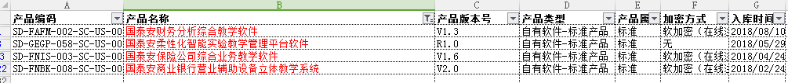

## 1、2018年入库产品明细

* 入库产品信息来源【在研产品入库进度跟踪】：入库状态 “已入库”的产品信息

自有软件：共7款，标准产品6款，定制产品1款。

自有资源：共22套，标准资源22套。

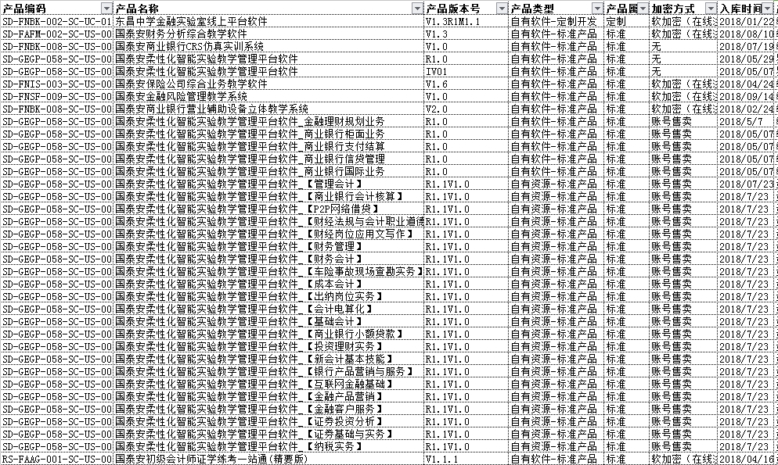

## 2、2018年出库产品明细

* 所有出库产品（包括内部使用和合同发货）信息来源【自有产品出库报表】
* 销售合同发货产品信息来源【销售产品出库进度跟踪】

出库状态含义：

1. “未申请”此合同项目有BOM数据但暂未申请出库，
2. “领导审批中”出库申请到领导审批环节，还未到出库、发货等业务环节，
3. “出库中”非销售合同产品的出库动作，
4. “已发货未授权”销售合同产品已发货给客户，但还未部署授权，
5. “已发货已授权”销售合同产品已发货给客户且成功部署授权，
6. “未授权”非销售合同产品未部署授权，
7. “已授权”非销售合同产品已部署授权，
8. “未发货”销售合同产品还未发货给客户，
9. “已发货”销售合同产品已发货给客户，
10. “已关闭”出库申请单据完成关闭

2018年申请出库中，共121个合同客户项目出库33款产品3295.283万元，覆盖标准新产品、标准升级产品。（因金融事业部涉及账号售卖产品，业绩数据这块可能存在偏差）

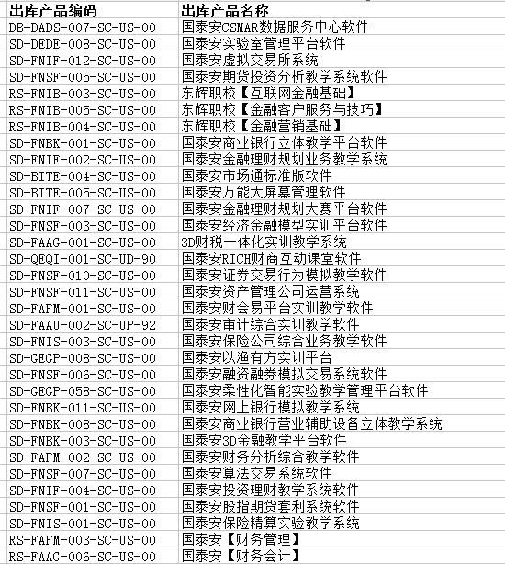

# 四、产品用途分析

* 产品用途分析数据来源【产品业绩数据-产品出库类型统计】

产品出库类型统计：计算出同一产品（同一产品即产品编码前11位相同的产品）每种出库类型的总次数。

出库类型分类及含义：

|  |  |
| --- | --- |
| 出库类型 | 含义 |
| 个人试用 | 用于实施人员学习产品安装部署 |
| 演示 | 申请产品必须不是运维准生产环境上部署的产品，或者由于网络而无法使用运维生产环境的演示地址，同时导致推广效果不佳时，满足用于产品推广的使用类型 |
| 生产环境 | 申请产品为标准产品，且可以通过运维生产环境的部署要求，满足用于产品推广和试用的使用类型 |
| 产品培训 | 用于内部产品及技术人员的安装部署或产品培训的使用类型 |
| 售前试用 | 申请产品必须不是运维准生产环境上部署的产品，或者由于网络而无法使用运维生产环境的演示地址，同时导致推广效果不佳时；且必须在合法文件里，加上客户要求必须将产品部署至客户服务器上，满足客户试用产品的使用类型 |
| 首次交付 | 申请产品必须在对应合法文件里，满足实施项目首次交付的使用类型 |
| 二次交付 | 申请产品必须在对应合法文件里，且此项目已完成首次交付，但项目还没验收时进行二次以上的申请，满足实施项目完成产品验收的使用类型 |
| 售后支持 | 项目已完成验收，且申请产品还在服务年限范围，满足支持客户正常使用或升级产品的使用类型 |
| 续费延期 | 申请产品属于账号售卖的产品，且已过了合同期限，但申请产品在续费的合法文件里，满足继续使用产品的使用类型 |
| 个人试用 | 用于实施人员学习产品安装部署 |

* **从出库类型的总次数可输出，哪些产品销售量多，哪些产品演示推广力度强。**
* **要想知道同一产品不同版本的出库详情，可查阅**【自有产品出库报表】

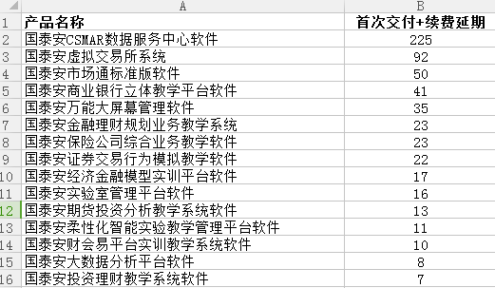

所有上市产品合同交付排名前15名以及对应的出库数量如上图所示。

金融事业部产品演示推广均用生产环境和试用账号，则演示推广力度无法评估，需事业部自己衡量。

# 五、销售合同项目交付分析

* 销售合同发货产品信息来源【销售产品出库进度跟踪】，选择“合同签订时间 2018”

2018年涉及自有软件的合同项目共81个，所有项目均已发货，还有10个项目还未将软件安装部署。**根据合同要求完工时间，这10个项目均为延迟交付**（查阅下图）。

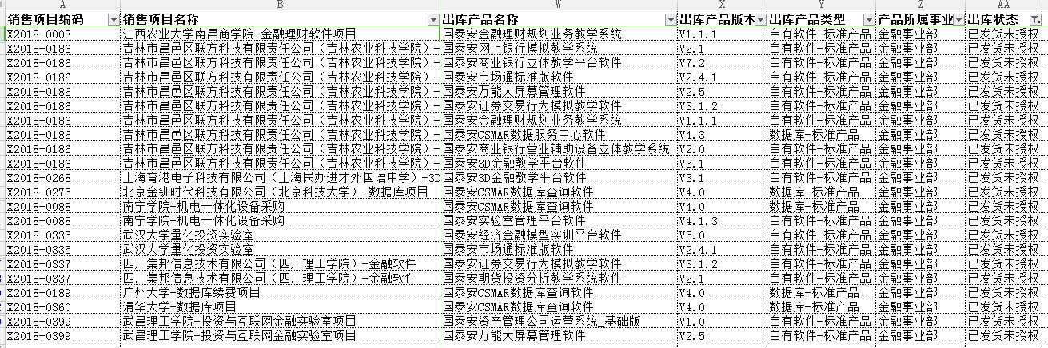

# 自有软件分析总结

## 自有软件上市情况分析

## 自有软件利润率分析

## 自有软件成熟度分析

成熟度与产品累计利润率相关，产品累计利润率＞0为成熟，≤0为不成熟。

## 自有产品出库业绩对比分析

2018年申请出库中，共121个合同客户项目出库33款产品3295.283万元，覆盖标准新产品、标准升级产品。（因金融事业部涉及账号售卖产品，业绩数据这块可能存在偏差）

2017年申请出库中，共221个合同客户项目出库46款产品8835.2216万元，覆盖标准新产品、标准升级产品。（因金融事业部涉及账号售卖产品，业绩数据这块可能存在偏差）

## 总结分析

因系统业绩数据来源于费用控制系统BOM单，BOM单数据从2016年12月份才有相关数据，则针对这种情况，将上市时间为2017年开始的产品进行成熟度和出库情况分析总结：

（1）产品成熟度分析

金融事业部2017年之后上市产品清单如下

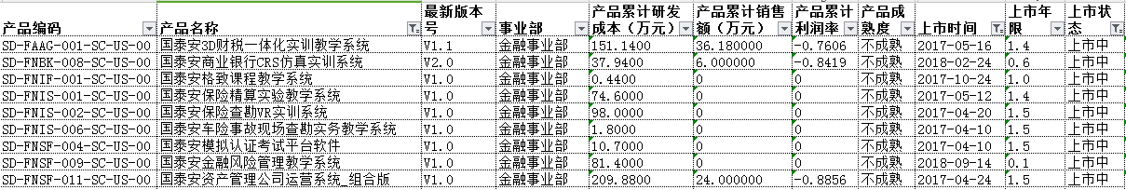

经上述数据显示：

2017年后上市产品共9款，都不成熟。其中6款产品的销售业绩均为0。针对这些产品，事业部应重视产品规划和市场情况，综合考虑其可行性并提高产品业绩。

（2）2017年至今产品合同交付率分析

合同交付数量最高的是国泰安CSMAR数据库查询软件，最低的是国泰安保险精算实验教学系统。

|  |  |  |  |
| --- | --- | --- | --- |
| 排名 | 产品编码 | 产品名称 | 交付数量 |
| 1 | DB-DADS-007-SC-US-00 | 国泰安CSMAR数据库查询软件 | 185 |
| 2 | SD-FNIF-012-SC-US-00 | 国泰安虚拟交易所系统 | 69 |
| 3 | SD-BITE-004-SC-US-00 | 国泰安市场通标准版软件 | 41 |
| 4 | SD-FNBK-001-SC-US-00 | 国泰安商业银行柜面业务立体教学系统 | 34 |
| 5 | SD-BITE-005-SC-US-00 | 国泰安万能大屏幕管理软件 | 29 |
| 6 | SD-FNIS-003-SC-US-00 | 国泰安保险公司综合业务教学软件 | 23 |
| 7 | SD-FNIF-002-SC-US-00 | 国泰安金融理财规划业务教学系统 | 19 |
| 8 | SD-FNSF-010-SC-US-00 | 国泰安证券交易行为模拟教学软件 | 17 |
| 9 | SD-DEDE-008-SC-US-00 | 国泰安实验室管理平台软件 | 14 |
| 10 | SD-FNSF-005-SC-US-00 | 国泰安期货投资分析教学系统软件 | 12 |
| 11 | SD-FNSF-003-SC-US-00 | 国泰安经济金融模型实训平台软件 | 11 |
| 12 | SD-GEGP-058-SC-US-00 | 国泰安柔性化智能实验教学管理平台软件 | 9 |
| 13 | SD-FAFM-001-SC-US-00 | 国泰安财会易平台实训教学系统软件 | 6 |
| 14 | SD-FNSF-001-SC-US-00 | 国泰安股指期货套利系统软件 | 6 |
| 15 | SD-FNSF-007-SC-US-00 | 国泰安算法交易系统软件 | 6 |
| 16 | SD-DABD-001-SC-US-00 | 国泰安大数据分析平台软件 | 5 |
| 17 | SD-FNBK-011-SC-US-00 | 国泰安网上银行模拟教学系统 | 5 |
| 18 | SD-FAFM-005-SC-UP-92 | 国泰安财务管理实训教学系统软件 | 5 |
| 19 | SD-FNBK-003-SC-US-00 | 国泰安3D金融教学平台软件 | 5 |
| 20 | SD-FAAU-002-SC-UP-92 | 国泰安审计综合实训教学软件 | 4 |
| 21 | SD-FNIF-004-SC-US-00 | 国泰安投资理财教学系统软件 | 4 |
| 22 | SD-FAFM-002-SC-US-00 | 国泰安财务分析综合教学软件 | 4 |
| 23 | SD-FAAG-002-SC-US-00 | 国泰安会计综合仿真实训教学系统 | 3 |
| 24 | DB-DADS-001-SC-US-00 | 国泰安历史高频数据 | 3 |
| 25 | SD-FNSF-011-SC-US-00 | 国泰安资产管理公司运营系统 | 3 |
| 26 | SD-FTTA-001-SC-UP-92 | 国泰安电子报税实训教学软件 | 3 |
| 27 | SD-FNBK-008-SC-US-00 | 国泰安商业银行营业辅助设备立体教学系统 | 3 |
| 28 | SD-FAAG-001-SC-US-00 | 国泰安3D财税一体化实训教学系统 | 3 |
| 29 | SD-QEQI-001-SC-UD-90 | 国泰安RICH财商互动课堂软件 | 3 |
| 30 | SD-FNSF-006-SC-US-00 | 国泰安融资融券模拟交易系统软件 | 2 |
| 31 | SD-GEGP-019-SC-UC-10 | 桂林财贸金融学校精品课程网站 | 2 |
| 32 | RS-FAAG-005-SC-US-00 | 易教学之《基础会计》 | 2 |
| 33 | RS-FAFM-003-SC-US-00 | 易教学之《财务管理》 | 2 |
| 34 | SD-GEGP-008-SC-US-00 | 国泰安以渔有方实训平台 | 2 |
| 35 | SD-FNIF-007-SC-US-00 | 国泰安金融理财规划大赛平台软件 | 2 |
| 36 | RS-FAFM-001-SC-US-00 | 易教学之《财经法规与会计职业道德》 | 1 |
| 37 | SD-FAAG-020-SC-UP-92 | 国泰安中小企业会计实训教学软件 | 1 |
| 38 | SD-FAFM-007-SC-UP-92 | 国泰安出纳实务实训教学软件 | 1 |
| 39 | SD-FNIS-005-SC-US-00 | 国泰安保险展业业务教学软件 | 1 |
| 40 | SD-FNIB-001-SC-US-00 | 国泰安P2P网络借贷教学系统 | 1 |
| 41 | SD-FAAG-004-SC-UP-92 | 国泰安财务会计实训教学软件 | 1 |
| 42 | SD-FAAG-005-SC-UP-92 | 国泰安成本会计实训教学软件 | 1 |
| 43 | SD-FAAG-014-SC-UP-92 | 国泰安基础会计实训教学软件 | 1 |
| 44 | SD-FNSF-004-SC-US-00 | 国泰安模拟认证考试平台软件 | 1 |
| 45 | SD-FAAG-003-SC-UP-92 | 国泰安3D虚拟实习中心教学软件 | 1 |
| 46 | SD-FNIS-004-SC-US-00 | 国泰安保险理赔动态案例教学平台软件 | 1 |
| 47 | SD-FAAG-011-SC-UP-92 | 国泰安管理会计实训教学软件 | 1 |
| 48 | RS-FAAG-004-SC-US-00 | 易教学之《成本会计》 | 1 |
| 49 | SD-FNIF-003-SC-US-00 | 国泰安驼峰航线财商教育平台软件 | 1 |
| 50 | RS-FAAG-015-SC-UC-01 | 厦门天度【财务会计】 | 1 |
| 51 | SD-FAAG-009-SC-US-00 | 国泰安多岗位财务综合实训平台软件 | 1 |
| 52 | SD-FNIS-001-SC-US-00 | 国泰安保险精算实验教学系统 | 1 |
| 53 | RS-FAAG-006-SC-US-00 | 国泰安【财务会计】 | 1 |